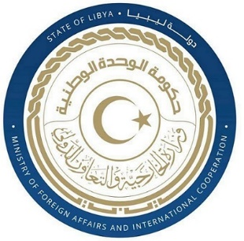
دولة ليبيا
كلمة وفد دولة ليبيا أمام الفريق العامل المعني بالاستعراض الدوري الشامل
الدورة (40) جمهورية إيسلندا الثلاثاء الموافق 25/01/2022
ـــــــــــــــــــــــــــــــــــــــــــــــــــــــــــــــــــــــــــــــــــــــ

شكرا السيدة الرئيسة،
يرحب وفد بلادي بوفد إيسلندا الموقر خلال عملية الاستعراض، ويثني على قبول حكومتها التوصيات المقدمة لها في دورة استعراضها السابقة، ونشيد بتعاونها مع آلية الاستعراض الدوري الشامل،
وفي هذا السياق نوصي بالآتي:
- أن تنضم إيسلندا إلى الاتفاقيات الدولية لحقوق الأنسان التي لم تنضم اليها، ومنها الاتفاقية الدولية لحماية حقوق الطفل والعهد الدولي الخاص بالحقوق الاقتصادية والاجتماعية والثقافية.
- اتخاذ كافة التدابير لمنع خطاب الكراهية وكافة أشكال التمييز ولاسيما القائم على العرق واللون والدين والجنس.
وفي الختام، نتمنى لوفد إيسلندا النجاح والتوفيق في هذا الاستعراض.

شكرا السيدة الرئيسة.

